使用说明书

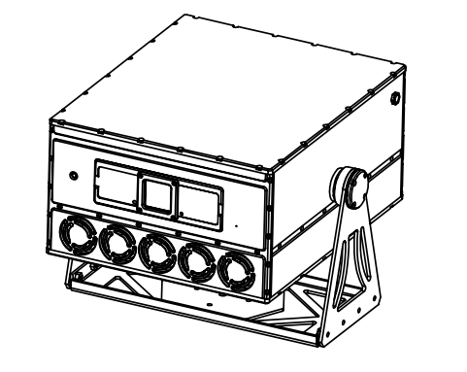

全彩户外防水激光灯
使用灯具前，请先仔细阅读本说明书，它包括了安装、使用和维护等重要信息

目录
1.安全指导 3
2.包装清单 4
3.安装说明 4
4.技术参数 4
5.灯具控制面板 5
6.灯具设置 7
6.1液晶显示面板 7
7.灯具控制模式 12
8.灯具通用DMX512控制 14
8.1DMX512连接 14
8.2DMX512通道设置 15
8.3DMX512通道说明 16
9.维护保养 22
10.警告和安全指令 22

- 安全指导
感谢您选用了本公司的产品，为了您的安全，操作之前，请仔细阅读本手册，本手册包括安装和使用信息。
设备出厂时均包装完好，请按照用户用册进行操作，人为原因导致机器故障不在保修范围
- 在使用产品产，请打开仔细检查，确保灯具无运输造成的损伤。
- 不要让小孩操作机器。
- 固定设备时要使用安全的绳具，移动灯具时请同时托起底部。
- 必须把设备安装在通风良好处，至少距离邻近平面50厘米。
- 确保通风孔通畅，以免灯具运行时过热。
- 运行前确保电源电压与设备要求的电源电压相符。
- 请将导电体接地，以防电击。
- 灯具运行时旁边请勿放置可燃物品，以防火险。
- 开启灯具前请仔细检查电源线是否破损，如有损伤请立即更换。
- 避免易燃液体、水或金属等导电体进入灯具内部，以免电击或起火，如有异物进入灯具，请立即切断电源。
- 避免在脏、多尘的环境下操作灯具，并定期对灯具进行清洁维护。
- 灯具运行时禁止触摸电线，以防电击
- 避免电源线与其他线材缠绕。
- 请勿擅自打工灯具外壳
- 灯具长期不使用或维修时请切断电源。
- 灯具运行时请勿直视。

- 包装清单
本系列产品为标准纸箱包装，可选购航空包装箱，使用之前请仔细阅读本手册。根据操作规则，以避免损坏灯具或身体伤害。请您在收到产品后小心处理，检查产品的运输是否损坏。打开箱盖，把箱内相关附件取出，拿出灯具，将灯具放置在一个水平桌面上，以便于进行相关操作。注意：不要挤压塑胶部件，以免破裂或变形，检查配件如下：
灯具设备 1台 | 电源线 1条 | 用户手册 1本
ILDA信号线1条 | DMX512信号线1条 | 保险绳1条

- 安装说明
- 安装本设备时，请确保在至少2.5米范围内没有易燃易爆的物品（装饰物等），确保灯具与墙壁间隔0.5米以上。
- 安装前，请确认您所使用的电源电压和灯具所标识的电压是否相符。
- 请确保通风风扇和排气通道没有其它设备或装饰材料堵塞,如报纸、桌布、窗帘等
- 设备应固定安装。要确保其安装点的稳固性，至少要能承受产品重量十倍以上的承载结构。
- 基于安全的原因，本机应该被连接到带有地线的主插座

- 技术参数

      - 输入电压：AC 110~220V 50/60Hz
      - 总功率：450W
      - 光源：RGB全彩
      - 控制模式：DMX512\自走\用户\主从\ILDA
      - 通道模式：27CH\52CH通道控制模式
      - 散热模式：智能风冷散热系统
      - 工作环境：室外
      - 工作环境温度：-10℃-40℃

- 灯具控制面板
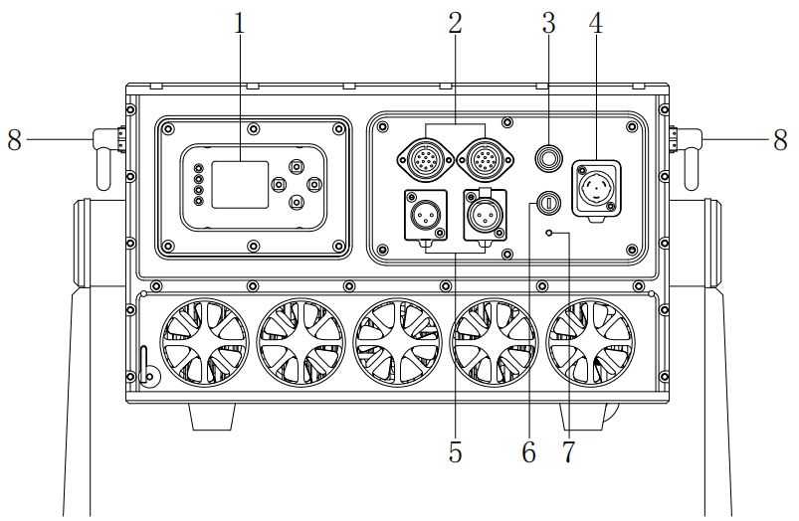
序号 | 接口名称
1 | 菜单显示
2 | ILDA信号接口
3 | AC22V电源指示灯
4 | 电源输入，连接电源供电
5 | DMX512输入/输出接口
6 | 保险丝
7 | 灯具接地线标志
8 | 灯具提手

- 灯具设置
打开机器，按MENU按钮进入菜单模式，按下ENTER按钮进入所选功能，然后使用UP/DOWN按钮选择所需功能，按下ENTER按钮确定。返回主菜单按MENU按钮。主要功能如下：
7.1 TFT液晶显示控制面板功能菜单设置如下
一级菜单 | 二级菜单 | 三级菜单
Operation  操作模式 | DMX-512  控台模式 | DMX-512通道数值查看  CH1--CH52
Operation  操作模式 | Auto Play  自动模式 | Show  （节目效果1-3）
Operation  操作模式 | ArtNet(预留) | Universe（域设置）
Operation  操作模式 | ArtNet(预留) | Start ADDR起始地址
Operation  操作模式 | ArtNet(预留) | RDM（开启/关闭）
Operation  操作模式 | User Mode  用户模式 | 数值设置(CH1-CH52可自定  义灯具各通道的数值)
Addrees  地址设置 | 地址码设置(1-512)
Language  语言设置 | English
Language  语言设置 | 中文
MasterSet  高级设置 | Network  网络设置 | Auto IP(自动获取IP地址)
MasterSet  高级设置 | Network  网络设置 | Address 1 192
MasterSet  高级设置 | Network  网络设置 | Address 2 168
MasterSet  高级设置 | Network  网络设置 | Address 3 1
MasterSet  高级设置 | Network  网络设置 | Address 4 100
MasterSet  高级设置 | Network  网络设置 | Mask 1 255
MasterSet  高级设置 | Network  网络设置 | Mask 2 255
MasterSet  高级设置 | Network  网络设置 | Mask 3255
MasterSet  高级设置 | Network  网络设置 | Mask 40
MasterSet  高级设置 | ScanSettings  扫描设置 | Master Size0—255  整体大小（0—255）
MasterSet  高级设置 | ScanSettings  扫描设置 | X scale0--255  X轴大小（0--255）
MasterSet  高级设置 | ScanSettings  扫描设置 | Y scale0--255  Y轴大小（0--255）
MasterSet  高级设置 | ScanSettings  扫描设置 | Invert X ON/OFF  X轴反向（开启/关闭）
MasterSet  高级设置 | ScanSettings  扫描设置 | Invert Y ON/OFF  Y轴反向（开启/关闭）
MasterSet  高级设置 | ScanSettings  扫描设置 | Swap XY ON/OFF  置换XY（开启/关闭）
MasterSet  高级设置 | ColorSettings  颜色设置 | Color RGB/I  颜色设置（全彩/单绿）
MasterSet  高级设置 | ColorSettings  颜色设置 | Fade光源总亮度
MasterSet  高级设置 | ColorSettings  颜色设置 | Red红光亮度
MasterSet  高级设置 | ColorSettings  颜色设置 | Green绿光亮度
MasterSet  高级设置 | ColorSettings  颜色设置 | Blue蓝光亮度
MasterSet  高级设置 | System  系统设置 | Channel27ch/52ch  通道模式选择（27ch/52ch）
MasterSet  高级设置 | System  系统设置 | Master/Slave ON/OFF  主从设置（开启/关闭）
MasterSet  高级设置 | System  系统设置 | Scan20K~40K  振镜K数（20K~40K）
MasterSet  高级设置 | System  系统设置 | Sound Sense 0-100  声控灵敏度 0-100
MasterSet  高级设置 | System  系统设置 | Scan-safety ON/OFF  振镜保护（开启/关闭）
MasterSet  高级设置 | System  系统设置 | Easy ILDA（开启/关闭）
MasterSet  高级设置 | System  系统设置 | LOGO（开启/关闭)
MasterSet  高级设置 | System  系统设置 | Screen ON/OFF  屏幕保护（开启/关闭)
MasterSet  高级设置 | System  系统设置 | LCD invert ON/OFF  屏幕180度反向（开启/关闭)
MasterSet  高级设置 | System  系统设置 | Defaults Reset ON/OFF  恢复出厂设置（开启/关闭)
MasterSet  高级设置 | Factory Settings  工厂设置 | 工厂内部调试用
TestMode  设备测试 | Enable Output  启动输出 | 光源启动输出  （开启/关闭）
TestMode  设备测试 | Brightness  整体亮度（0-255）
TestMode  设备测试 | Test pattern  系统测试图 | TEST1-TEST4  测试图效果(1-4)
SysInfo  设备信息 |  | Channel  当前设备通道值
SysInfo  设备信息 |  | DMX addr  当前设备地址码
SysInfo  设备信息 |  | Run Mode  当前设备运行模式
SysInfo  设备信息 |  | EFFECT（LFE08）效果版本
SysInfo  设备信息 |  | Temp机箱当前温度
SysInfo  设备信息 |  | HV. XXX  硬件版本 XXX
SysInfo  设备信息 |  | SV. XXX  软件版本
SysInfo  设备信息 |  | CV. XXX  控制板版本 XXX

控台模式：选择控台模式显示当前使用的通道数根据需要的效果进行DMX控制，设置完成后如需要查看各通道数值可以按ENTER按键进入通道查看。控台模式同时为从机模式，如果接的是DMX512控台信号，则为控台模式，如果接的是主机信号,为从机模式运行。按ENTER按钮保存，按MENU按钮退回到上一级菜单。

自动模式：选择自动模式，按ENTER按键确认，当前的模式会在显示屏上显示，按下“ENTER”按钮还能选择1-3种内置效果模式。自动模式在开启主从机模式时的时候可做主机，从机设为DMX模式。,按ENTER按钮保存，按MENU按钮退回到上一级菜单。

Art-NET：选配

用户模式：选择用户模式，按ENTER按键确认，当前的模式会在显示屏上显示，通道CH1~CH52通道，按ENTER确定按钮通过UP/DOWN按钮来选择0~255数值设定好按MENU按钮进行下一个通道设置，通过操作需要数值效果进行设置灯具按ENTER按钮保存，按MENU按钮退回到上一级菜单。

高级设置:选择高级设置，按ENTER按键确认,通过UP/DOWN选择网络/电机/扫描/颜色/系统设置，进行设置按ENTER按钮保存，按MENU按钮退回到上一级菜单。

网络设置：在Art-NET模式，设置IP地址和子掩码

扫描设置：选择扫描设置，按ENTER按键确认，当前的模式会在显示屏上显示，使用UP/DOWN按钮来选择，整体大小设置，设置图案整体大小；X轴大小设置，设置图案水平大小；Y轴大小设置，设置图案垂直大小；X轴反向，设置图案水平方向互换；Y轴反向，设置图案垂直方向互换；XY轴置换图案水平和垂直方向互换；按ENTER按钮保存，按MENU按钮退回到上一级菜单。

颜色设置：选择颜色设置，按ENTER按键确认，当前的模式会在显示屏上显示，使用UP/DOWN按钮来选择，颜色设置，设置图案为全彩或单绿；光源亮度，设置灯具总亮度；红光亮度，设置灯具红光亮度；绿光亮度，设置灯具绿光亮度；蓝光亮度，设置灯具蓝光亮度，按ENTER按钮保存，按MENU按钮退回到上一级菜单。
系统设置：选择系统设置，按ENTER按键确认，当前的模式会在显示屏上显示，使用UP/DOWN按钮来选择，通道模式27CH/52CH选择；主从设置选择(主机为NO,从机为OFF)；振镜K数设置设置振镜的扫描速率；振镜保护设置开启后，在振镜工作角度到达一个点的时候闭光，以免光源输出图案为一个点；Easy ILDA，开启后灯具只接收ILDA信号，其他模式无法出光；LOGO开机是否显示LOGO界面；屏幕保护，可以设置成为关闭，打开；关闭的时候，屏幕上电后，常亮.打开的时候，长时间未进行按键操作，屏幕闭关；屏幕反向，可以让屏幕倒置180度；恢复出厂设置，将参数设置为出厂时候的初始设置（通道模式数值和DMX512地址不变），按ENTER按钮保存，按MENU按钮退回到上一级菜单。

地址码设置：选择地址设置，按ENTER按键确认，当前的模式会在显示屏上显示，使用UP/DOWN按钮来选择0~512地址码数值设置按ENTER按钮保存，按MENU按钮退回到上一级菜单。

设备测试：
选择测试模式，按ENTER按键确认，当前的模式会在显示屏上显示，
设备测试是一个特殊的模式，只有在进入测试模式的界面之后才能被调
用，通过UP/DOWN按钮来选择/启动输出/整体亮度/系统测试图，
按ENTER按键确认通过XY电机位置设置，开启光源，选择测试图检查灯
具是否存在问题，退出界面之后恢复之前的运行模式，按MENU按钮退回
到上一级菜单。

语言设置：选择语言设置，按ENTER按键确认，当前的模式会在显示屏上显
示，使用UP/DOWN按钮来选择中英文切换按ENTER按钮保存，按MENU按退
回到上一级菜单。

设备信息：选择设备信息，按ENTER按键确认，当前的模式会在显示屏上
显示， 显示系统的相关信息
通道数 当前灯具设置的DMX通道
地址码当前灯具的工作地址
运行模式当前灯具的工作模式
效果版本 系统内置的效果版本
机箱温度 灯具内部温度
硬件版本号 灯具程序板的批次
软件版本号 灯具程序的版本
控制板 控制板程序版本号（可以判断是否读取到控制板信息）
按MENU按钮退回到上一级菜单。

- 灯具控制模式
ILDA控制模式
DB25 ILDA信号线连接设备：
在任何模式下连接ILDA控制信号（ILDA信号优先级最高）；
DMX512控制模式
设定好DMX512地址码，灯具会接收标准DMX512信号
主从机模式
主机—在主菜单按UP,DOWN按键进入选择”系统设置”菜单/ 主机设置为ON（默认为OFF）,此时灯具为主机。按ENTER按钮保存，按MENU按钮退回到上一级菜单。
从机—在主菜单按UP，DOWN按键进入选择”系统设置”菜单/从机设置为OFF（默认为OFF），按BACK按键返回选择“DMX地址”菜单 DMX地址设置为001 此时灯具为从机。
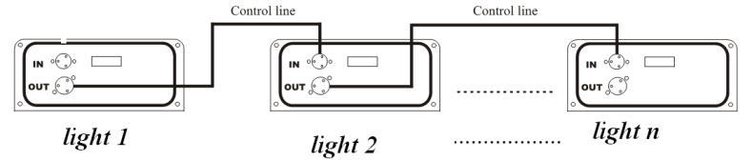
自动模式
灯具在没有接到外接信号情况下，设备可选择自动运行。

- 通用DMX控制
8.1DMX512连接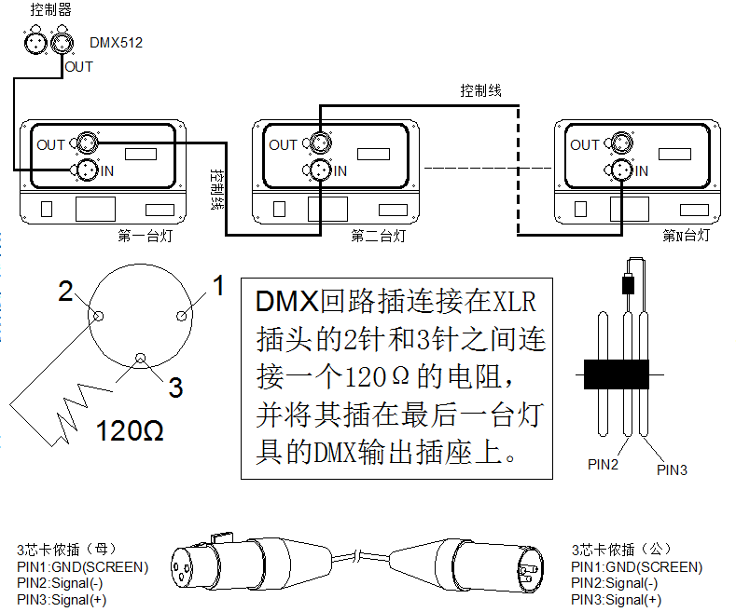
- 为了减少信号错误，避免传输过程中信号减弱或干扰，可以在最后一台机器的DMX输出端的2芯和3芯之间加一个120Ω电阻回路插
- 用XLR信号连接灯具，一端接到灯具的输出口，另一端接到下一个灯具的输入口。XLR信号线只能用于串联，不可以并联。DMX512信号传输速度很快。信号线损坏，焊接处不牢，接触不好等，都会影响信号传输，致使系统关闭。
- 当某个单元的机器电源断路时，DMX输出或输入的连接是旁通的，以便维持DMX线路和连通。
- 每台灯都要有一个地址码，能够接收控台发出的信息，范围在1~512之间。
- DMX512系统的终端需要装配一个终端器，以减少信号传输出现错误。
- 3芯XLR连接器比5芯XLR要更普通些：
3芯XLR：PIN1：GND，PIN2：负信号，PNI3：正信号
5芯XLR：PIN1：GND，PIN2：负信号，PIN3：正信号，PIN4/PIN5:未使用
8.2通道设置:
按MENU按钮进入菜单模式，选择系统设置/通道模式（27CH/52CH），选择你所需要的通道模式，按ENTER键确认。
地址码设置
将XLR控制线从控制器的DMX输出口连接到每一台灯具的DMX输入口，依此类推，直至将所有的灯具连接完毕，然后将回路插连接在最后一台灯具的信号输出口即可完成连接，如下图所示：
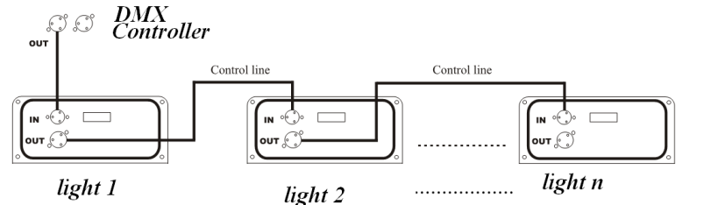

当使用任何控制器时，每一台具必须有它自己的地址码。所以，在第一台灯具的地址设定为1，第二台灯具的地址码设为28或53第一台灯具的地址码1加上27个,52个通道，第三台灯具就设定在55或105。如此类推
（设定方式还需根据不同的控台来定，现在只按一般常规来说）。
具体DMX-512信号控制模式地址码开关设置如下图：

灯号 | 起始地址 | 显示屏（ON）
1 | 1 | 1
2 | 28或53 | 028或053
3 | 55或105 | 055或105
┇ | ┇ | ┇

8.3DMX-512通道说明：
本灯具IPLAY模式具有2种通道模式27CH和52CH（通道模式在系统设置→通道数设置可以选择），模式及说明如下：
当CH5=32~63时，所有通道有效；
当CH5=64~127时，自动控制时CH6,CH10有效
通道模式 |  | 通道数值 |  |  | 控制内容
52CH | 27CH |  |  |  | 27CH为单图案，52CH为双图案
 | CH1 | 0～31 |  |  | Blackout(闭光)
 | CH1 | 32～63 |  |  | 手动选图
 | CH1 | 64～95 |  |  | 内置效果自走模式
 | CH1 | 95～255 |  |  | 无效
 | CH2 | 0～255 |  |  | 总亮度调节
CH28 | CH3 | 0～255 |  |  | 红光亮度调节
CH29 | CH4 | 0～255 |  |  | 绿光亮度调节
CH30 | CH5 | 0～255 |  |  | 蓝光亮度调节
CH31 | CH6 | 0～255 |  |  | 图案组选择：  32个数值为一个图案组，共8组；
CH31 | CH6 |  |  |  | 宏功能选择：  10个数值为一个宏功能效果，共25个；
CH32 | CH7 | 0～15 |  |  | Blackout(闭光)
CH32 | CH7 | 16～255 |  |  | 图案选择：  12个数值为一个图案，共20个；
CH33 | CH8 | 0～255 |  |  | 图案水平位置（128为调试中心）
CH34 | CH9 | 0～255 |  |  | 图案水平位置微调
CH35 | CH10 | 0～255 |  |  | 图案垂直位置（128为调试中心）
CH36 | CH11 | 0～255 |  |  | 图案垂直位置微调
CH37 | CH12 | 0～255 |  |  | 图案旋转
CH38 | CH13 | 0～255 |  |  | 图案旋转微调
CH39 | CH14 | 0～255 |  |  | 图案大小调节，由大到小
CH40 | CH15 | 0～255 |  |  | 图案X轴翻转(由左往右翻转)
CH41 | CH16 | 0～255 |  |  | 图案Y轴翻转(由下向上翻转）
CH42 | CH17 | 图案颜色选择
CH42 | CH17 | 0～7 |  | 默认 |  |  | 8～63 |  | 7种不同颜色
CH42 | CH17 | 64～127 |  | 颜色效果(每8个数值为一个效果，共8个)
CH42 | CH17 | 128～143 |  | 宏功能1 |  |  | 144～159 |  | 宏功能2
CH42 | CH17 | 160～175 |  | 宏功能3 |  |  | 176～191 |  | 宏功能4
CH42 | CH17 | 192～207 |  | 宏功能5 |  |  | 208～223 |  | 宏功能6
CH42 | CH17 | 224～239 |  | 宏功能7 |  |  | 240～255 |  | 宏功能8
CH43 | CH18 | 0～255 |  | 图案渐绘，可见点100%-0
CH44 | CH19 | 图案变形（配合缩放通道（14）（25））  无效
CH44 | CH19 | 0～15 | 无效 |  |  | 16～31 | 宏功能1 | 32～47 |  | 宏功能2
CH44 | CH19 | 48～63 | 宏功能3 |  |  | 64～79 | 宏功能4 | 80～95 |  | 宏功能5
CH44 | CH19 | 96～111 | 宏功能6 |  |  | 112～127 | 宏功能7 | 128～143 |  | 宏功能8
CH44 | CH19 | 144～159 | 宏功能9 |  |  | 160～175 | 宏功能10 | 176～191 |  | 宏功能11
CH44 | CH19 | 192～207 | 宏功能12 |  |  | 208～223 | 宏功能13 | 224～255 |  | 默认
CH45 | CH20 | 波浪模式（数值为0时无效）  无效
CH45 | CH20 | 1～39 | 宏功能1 |  |  | 40～79 | 宏功能2 | 80～119 |  | 宏功能3
CH45 | CH20 | 120～159 | 宏功能4 |  |  | 160～199 | 宏功能5 | 200～255 |  | 宏功能6
CH46 | CH21 | 图案渐绘宏功能（数值为0时无效）无效
CH46 | CH21 | 1～42 | 宏功能1 |  |  | 43～84 | 宏功能2 | 85～126 |  | 宏功能3
CH46 | CH21 | 127～255 | 频闪效果 （由慢到快）
CH47 | CH22 | X水平位置宏功能（数值为0时无效）无效
CH47 | CH22 | 0 | 无效 |  |  | 1～32 | 宏功能1 | 33～64 |  | 宏功能2
CH47 | CH22 | 65～96 | 宏功能3 |  |  | 97～128 | 宏功能4 | 129～160 |  | 宏功能5
CH47 | CH22 | 161～192 | 宏功能6 |  |  | 193～224 | 宏功能7 | 225～255 |  | 宏功能8
CH48 | CH23 | Y垂直位置宏功能（数值为0时无效）
CH48 | CH23 | 0 | 无效 |  |  | 1～32 | 宏功能1 | 33～64 |  | 宏功能2
CH48 | CH23 | 65～96 | 宏功能3 |  |  | 97～128 | 宏功能4 | 129～160 |  | 宏功能5
CH48 | CH23 | 161～192 | 宏功能6 |  |  | 193～224 | 宏功能7 | 225～255 |  | 宏功能8
CH49 | CH24 | 图案旋转宏功能（数值为0时无效）
CH49 | CH24 | 0 | 无效 |  |  | 1～32 | 宏功能1 | 33～64 |  | 宏功能2
CH49 | CH24 | 65～96 | 宏功能3 |  |  | 97～128 | 宏功能4 | 129～160 |  | 宏功能5
CH49 | CH24 | 161～192 | 宏功能6 |  |  | 193～224 | 宏功能7 | 225～255 |  | 宏功能8
CH50 | CH25 | 图案缩放宏功能（数值为0时无效）
CH50 | CH25 | 0 | 无效 |  |  | 1～32 | 宏功能1 | 33～64 |  | 宏功能2
CH50 | CH25 | 65～96 | 宏功能3 |  |  | 97～128 | 宏功能4 | 129～160 |  | 宏功能5
CH50 | CH25 | 161～192 | 宏功能6 |  |  | 193～224 | 宏功能7 | 225～255 |  | 宏功能8
CH51 | CH26 | 图案水平翻转宏功能（数值为0时无效）
CH51 | CH26 | 0 | 无效 |  |  | 1～32 | 宏功能1 | 33～64 |  | 宏功能2
CH51 | CH26 | 65～96 | 宏功能3 |  |  | 97～128 | 宏功能4 | 129～160 |  | 宏功能5
CH51 | CH26 | 161～192 | 宏功能6 |  |  | 193～224 | 宏功能7 | 225～255 |  | 宏功能8
CH52 | CH27 | 图案垂直翻转宏功能（数值为0时无效）
CH52 | CH27 | 0 | 无效 |  |  | 1～32 | 宏功能1 | 33～64 |  | 宏功能2
CH52 | CH27 | 65～96 | 宏功能3 |  |  | 97～128 | 宏功能4 | 129～160 |  | 宏功能5
CH52 | CH27 | 161～192 | 宏功能6 |  |  | 193～224 | 宏功能7 | 225～255 |  | 宏功能8

- 内置效果图案表

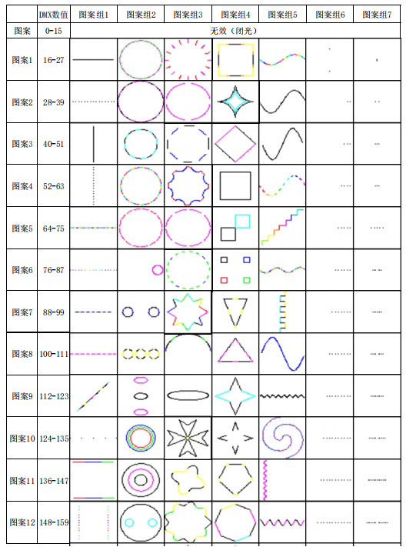
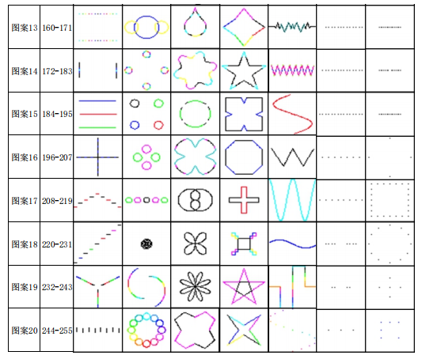

- 维护保养
      - 窗口片清理：用脱脂棉花棒（或软布料）和医用酒精清洗镜片清理出光口玻璃。窗口饰圈可拆卸情况下,松开窗口装饰圈固定螺丝,取出玻璃进行双面清洁。
      - 散热风扇清理：用压缩空气来清理设备的风扇. 扇热风扇位对于设备正常运行起着至关重要的作用,请确保风扇的正常运转.
      - 设备在经常使用的情况下，风扇每1个月清理一次，或者在多尘多油烟的环境里，清理次数应增加，实际操作根据设备应用环境来实施，确保风扇的正常运作。
      - 内部光学清洁：清洁内部光学部件，需专业的授权技术员来操作。不正确的清洁技术或者清洁选择不当，会对设备造成严重的损坏。由于光学部分与光源系统的其余部分是分开且密封的，此项操作每年不要超过一次。

- 警告和安全指令
开光时请勿用眼睛直看光源，在进行任何安装及维修工作前，请确认已将电源切断。
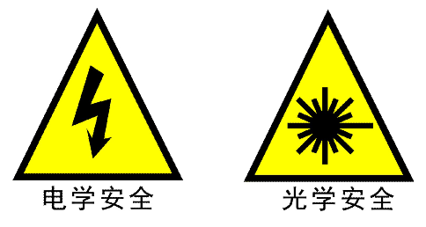

产品常见故障对照表
故障原因 | 主要故障分析及解决方法
灯具不出光或不工作 | 1.检查电源线是否接通灯具，电源保险丝是否烧坏。  2.输入电压是否与灯具指定电压匹配。  3.检查设备安全电子锁是否打开。
灯具声控无反应 | 1.检查显示屏按键是否按说明设置为声控模式。  2.声控灵敏值偏小，选择较大的声控灵敏度值。
灯具能正常发光，不受控制器控制 | 1.检查灯具的LED起始地址码设置是否正确。  2.检查XLR信号是否损坏。
主从同步模式，主机正常，从机异常 | 1.确认只有一台主机，主机无DMX控台连接，设置为声控或自走模式。  2.主从机设置正确仍有问题，请检查联机线。
按键失灵，无作用 | 1.检查按键是否有某个按键没有正常复位。
光线暗淡，亮度明显下降 | 1.检查光源是否已到使用期限。  2.检查内外部光学系统是否清洁。
若按上述方法不能排除故障，请咨询经销商。

